¿cómo agregar un nuevo registro mobiliario/equipo?

Para agregar un nuevo registro a nuestra base de datos, primero debemos hacer clic al botón:



Luego nos aparecerá la opción agregar nuevo a la que haremos clic

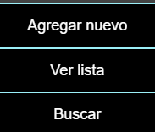

Luego nos aparecerá el formulario para agregar los datos.

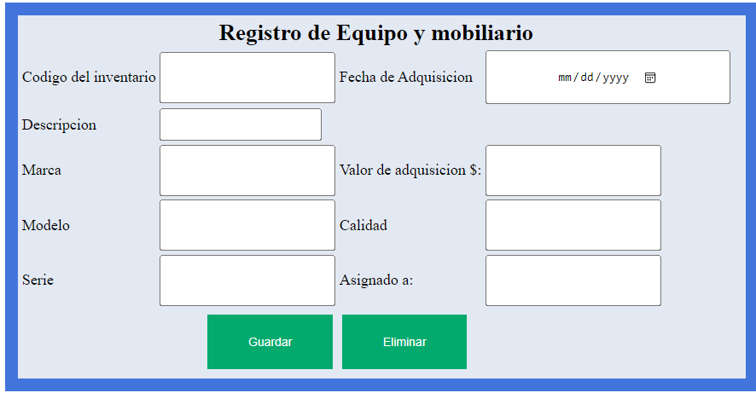

**Código de inventario:** Aquí se agregará el código del inventario que la institución le ha asignado al equipo/mobiliario.

**Fecha de adquisición:** Aquí se agregará la fecha en la que fue

**Descripción:** Aquí se agregará el nombre del equipo/mobiliario, por ejemplo: Mesa, Laptop y trompeta etc.

**Marca:** Aquí se agregará el tipo de marca de la empresa que se a comprado el equipo/mobiliario.

**Valor de adquisición:** Aquí se agregará el valor de en dólares del costo el equipo/mobiliario cuando lo compro.

**Modelo:** Aquí se agregará el número de modelo del equipo/mobiliario que desea agregar.

**Calidad:** Aquí se agregará la información de calidad, en que estado se encuentra el equipo/mobiliario.

**Serie:** Aquí se agregará la serie del equipo/mobiliario posee.

**Asignado a:** Aquí se agregará el nombre de la persona que compro este equipo.

Cuando haya llenado todos los espacios con la información correspondiente, haga clic en el botón Guardar para guardar el equipo/mobiliario.

Si desea eliminar o cancelar el proceso de agregar un nuevo equipo/mobiliario, haga clic en el botón Eliminar.

